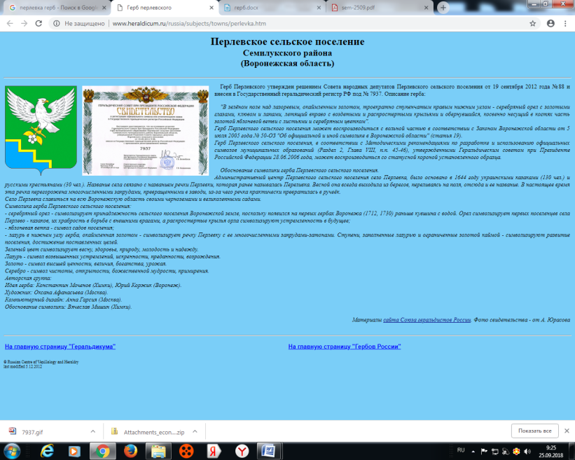

**СОВЕТ НАРОДНЫХ ДЕПУТАТОВ**

**ПЕРЛЁВСКОГО СЕЛЬСКОГО ПОСЕЛЕНИЯ**

**СЕМИЛУКСКОГО МУНИЦИПАЛЬНОГО РАЙОНА**

**ВОРОНЕЖСКОЙ ОБЛАСТИ**

**ШЕСТОГО СОЗЫВА**

**РЕШЕНИЕ**

от 02.11.2023г. № 133

село Перлёвка

О внесении изменений в решение от 25.10.2019г. № 155 «О денежном содержании муниципальных служащих в Перлёвском сельском поселении Семилукского муниципального района Воронежской области»

В соответствии с Федеральным законом от 02.03.2007 № 25-ФЗ «О муниципальной службе в Российской Федерации», Законом Воронежской области от 28.12.2007 № 175-ОЗ «О муниципальной службе в Воронежской области», а также в целях приведения нормативных правовых актов органов местного самоуправления в соответствие с действующим законодательством, Совет народных депутатов Перлёвского сельского поселения, Совет народных депутатов Перлёвского сельского поселения

РЕШИЛ:

1.1. Внести изменения в решение Совета народных депутатов от 25.10.2019г. № 155 «О денежном содержании муниципальных служащих в Перлёвском сельском поселении Семилукского муниципального района Воронежской области»: изложив приложение №1, №2 к решению в новой редакции (прилагается).

2. Настоящее решение вступает в силу с момента обнародования и распространяется на правоотношения, возникшие с 1 октября 2023 года.

|  |  |
| --- | --- |
| Глава Перлёвского  сельского поселения | И.И.Стадников |

Приложение №1

к Положению о денежном содержании

муниципальных служащих в Перлёвском сельском поселении Семилукского муниципального района Воронежской области (в редакции от 02.11.2023г. №133)

Размеры должностных окладов по должностям муниципальной службы в Перлёвском сельском поселении Семилукского муниципального района Воронежской области

|  |  |  |
| --- | --- | --- |
| Группа должностей | Наименование должности | Должностной оклад (рублей в месяц) |
| Администрация Перлёвского сельского поселения Семилукского муниципального района Воронежской области | | |
| Главная группа должностей | Глава администрации | 12312 |
| Старшая группа должностей | Главный специалист  Ведущий специалист | 8419  6537 |
| Младшая группа должностей | Специалист первой категории  Специалист второй категории | 6410  6287 |

Приложение №2

к Положению о денежном содержании

муниципальных служащих в Перлёвском сельском поселении Семилукского муниципального района Воронежской области (в редакции от 02.11.2023г. №132)

Размеры ежемесячных надбавок к должностному окладу за классный чин муниципальных служащих Перлёвского сельского поселения Семилукского муниципального района Воронежской области устанавливается в следующих размерах:

|  |  |
| --- | --- |
| Наименование классного чина | Ежемесячная надбавка к должностному окладу за классный чин (рублей в месяц) |
| действительного муниципального советника муниципальной службы 1-го класса | 4653 |
| действительного муниципального советника муниципальной службы 2-го класса | 4402 |
| действительного муниципального советника муниципальной службы 3-го класса | 4149 |
| главный муниципальный советник муниципальной службы 1-го класса | 3772 |
| главный муниципальный советник муниципальной службы 2-го класса | 3522 |
| главный муниципальный советник муниципальной службы 3-го класса | 3272 |
| советника муниципальной службы 1-го класса | 2894 |
| советника муниципальной службы 2-го класса | 2646 |
| советника муниципальной службы 3-го класса | 2392 |
| референт муниципальной службы 1-го класса | 2265 |
| референт муниципальной службы 2-го класса | 1890 |
| референт муниципальной службы 3-го класса | 1764 |
| секретарь муниципальной службы 1-го класса | 1510 |
| секретарь муниципальной службы 2-го класса | 1388 |
| секретарь муниципальной службы 3-го класса | 1137 |